# Introducción a redes conmutadas

## Introducción

Las redes modernas continúan evolucionando para adaptarse a la manera cambiante en que las organizaciones realizan sus actividades diarias. Ahora los usuarios esperan tener acceso instantáneo a los recursos de una compañía, en cualquier momento y en cualquier lugar. Estos recursos incluyen no solo datos tradicionales, sino también de video y de voz. También hay una necesidad creciente de tecnologías de colaboración que permitan el intercambio de recursos en tiempo real entre varias personas en sitios remotos como si estuvieran en la misma ubicación física.

Los distintos dispositivos deben trabajar en conjunto sin inconvenientes para proporcionar una conexión rápida, segura y confiable entre los hosts. Los switches LAN proporcionan el punto de conexión a la red empresarial para los usuarios finales y también son los principales responsables del control de la información dentro del entorno LAN. Los routers facilitan la transmisión de información entre redes LAN y, en general, desconocen a los hosts individuales. Todos los servicios avanzados dependen de la disponibilidad de una infraestructura sólida de routing y switching sobre la que se puedan basar. Esta infraestructura se debe diseñar, implementar y administrar cuidadosamente para proporcionar una plataforma estable necesaria.

En este capítulo, se comienza con un examen del flujo de tráfico en una red moderna. Se examinan algunos de los modelos actuales de diseño de red y el modo en que los switches LAN crean tablas de reenvío y usan la información de direcciones MAC para conmutar datos entre los hosts de forma eficaz.

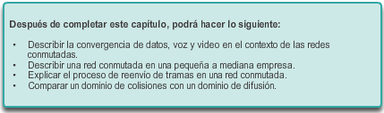

Enviar o recibir (instrucciones)

Analice de manera individual o grupal (según lo decida el instructor) las diversas formas en que los hosts envían y reciben datos, voz y transmisión de video.

Desarrolle una matriz (tabla) donde se enumeren los tipos de datos de red que se pueden enviar y recibir. Proporcione cinco ejemplos.

Nota: para ver un ejemplo de la matriz, consulte el documento elaborado para esta actividad de creación de modelos.

Conserve una copia impresa o electrónica de su trabajo. Esté preparado para explicar la matriz y las afirmaciones en clase.

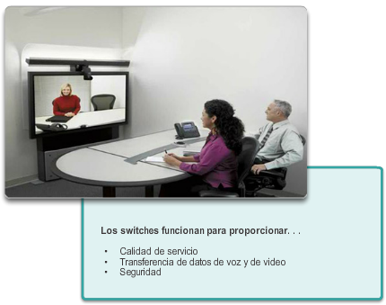

## Diseño de la LAN

### Redes convergentes

El mundo digital está cambiando. La capacidad de acceder a Internet y a la red corporativa ya no se limita a oficinas físicas, ubicaciones geográficas o zonas horarias. En el lugar de trabajo globalizado actual, los empleados pueden acceder a los recursos desde cualquier lugar del mundo, y la información debe estar disponible en cualquier momento y en cualquier dispositivo, como se muestra en la figura 1. Estos requisitos impulsan la necesidad de armar redes de última generación que sean seguras, confiables y de alta disponibilidad.

Estas redes de última generación no solo deben ser compatibles con las expectativas y el equipamiento actuales, sino que también deben ser capaces de integrar plataformas antiguas. En la figura 2, se muestran algunos dispositivos antiguos comunes que con frecuencia se deben incorporar al diseño de red. En la figura 3, se muestran algunas de las plataformas más modernas (redes convergentes) que contribuyen a proporcionar el acceso a la red en cualquier momento, en cualquier lugar y en cualquier dispositivo.



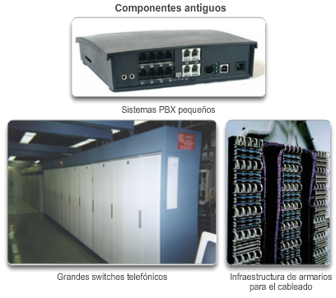

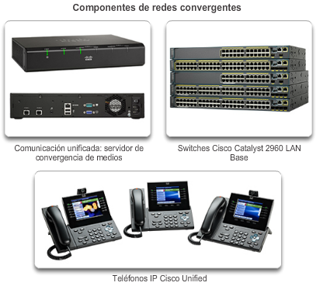

Para admitir la colaboración, las redes comerciales emplean soluciones convergentes mediante sistemas de voz, teléfonos IP, gateways de voz, soporte de video y videoconferencias (figura 1). Las redes convergentes con soporte de colaboración, incluidas las de servicio de datos, pueden incluir características como las siguientes:

* **Control de llamadas:** procesamiento de llamadas telefónicas, identificador de llamadas, transferencia de llamadas, llamadas en espera y conferencias.
* **Mensajería de voz:** correo de voz.
* **Movilidad:** recepción de llamadas importantes en cualquier lugar.
* **Contestador automático:** se atiende a los clientes con mayor rapidez, ya que las llamadas se enrutan directamente al departamento o a la persona que corresponde.

Uno de los principales beneficios de la transición hacia una red convergente es que se debe instalar y administrar una sola red física. Esto permite ahorrar de manera considerable en la instalación y la administración de las redes de voz, de video y de datos independientes. Estas soluciones de redes convergentes integran la administración de TI para que cada movimiento, adición y modificación se complete con una interfaz de administración intuitiva. Además, las soluciones de redes convergentes admiten las aplicaciones de softphone para PC, así como de video punto a punto, de modo que los usuarios puedan disfrutar de las comunicaciones personales con la misma facilidad de administración y de uso de una llamada de voz.

La convergencia de servicios en la red dio lugar a una evolución de las redes, de la función tradicional de transporte de datos a una gran autopista para la comunicación de datos, voz y video. Esta red física se debe diseñar e implementar correctamente para permitir el manejo confiable de los diversos tipos de información que debe transportar. Para permitir la administración de este entorno complejo, se requiere un diseño estructurado.

En la figura 2, reproduzca el video para ver algunos de los servicios de colaboración en acción.

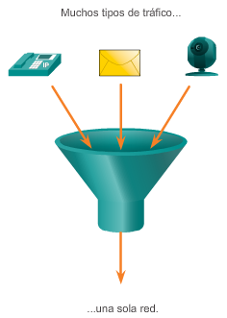



Video: <https://www.youtube.com/watch?feature=player_embedded&v=DTHHzSKdcaA>

Con las crecientes demandas de las redes convergentes, la red se debe desarrollar con un enfoque arquitectónico que integre inteligencia, simplifique las operaciones y sea escalable para satisfacer demandas futuras. La arquitectura Cisco Borderless Network, la cual se muestra en la figura 1, es un ejemplo de uno de los últimos desarrollos del diseño de red.

Cisco Borderless Network es una arquitectura de red que combina varias innovaciones y consideraciones de diseño para permitir que las organizaciones se conecten con cualquier persona, en cualquier lugar, en cualquier momento y en cualquier dispositivo de forma segura, con confianza y sin inconvenientes. Esta arquitectura está diseñada para enfrentar los desafíos comerciales y de TI, como la admisión de redes convergentes y el cambio de los patrones de trabajo.

La arquitectura Cisco Borderless Network se construye sobre una infraestructura de hardware y software escalable y resistente. Esta arquitectura permite que distintos elementos, desde switches de acceso hasta puntos de acceso inalámbrico, funcionen conjuntamente y permitan a los usuarios acceder a los recursos en cualquier momento y lugar, lo que proporciona optimización, escalabilidad y seguridad a la colaboración y la virtualización.

En la figura 2, reproduzca el video para conocer más sobre la evolución de Cisco Borderless Network.

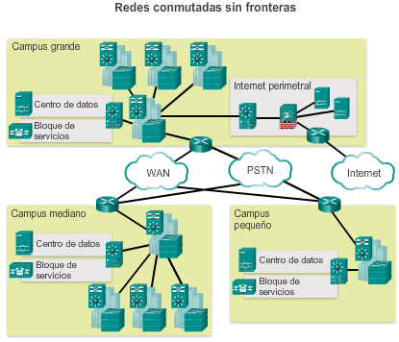

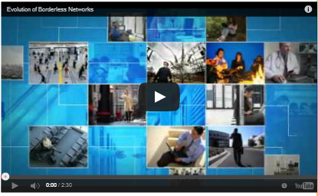

Video: <https://www.youtube.com/watch?feature=player_embedded&v=lCg2HctgvJE>

La creación de una red conmutada sin fronteras requiere el uso de principios de diseño de red sólidos para asegurar la máxima disponibilidad, flexibilidad, seguridad y facilidad de administración. Las redes conmutadas sin fronteras deben funcionar según los requisitos actuales y los servicios y las tecnologías que se requerirán en el futuro. Las pautas de diseño de las redes conmutadas sin fronteras se basan en los siguientes principios:

* **Jerárquico:** facilita la comprensión de la función de cada dispositivo en cada nivel, simplifica la implementación, el funcionamiento y la administración, y reduce los dominios de error en cada nivel.
* **Modularidad:** permite la expansión de la red y la habilitación de servicios integrados sin inconvenientes y a petición.
* **Resistencia:** satisface las expectativas del usuario al mantener la red siempre activa.
* **Flexibilidad:** permite compartir la carga de tráfico de forma inteligente mediante el uso de todos los recursos de red.

Estos no son principios independientes. Es fundamental comprender cómo encaja cada principio en el contexto de los demás. El diseño jerárquico de una red conmutada sin fronteras sienta una base que permite que los diseñadores de red superpongan las características de seguridad, movilidad y comunicación unificada. Los modelos de capas de tres y dos niveles, como los que se muestran en la ilustración, son marcos de diseño jerárquico doblemente comprobados para las redes de campus.

Las tres capas fundamentales dentro de estos diseños con niveles son las capas de acceso, de distribución y de núcleo. Cada capa se puede considerar como un módulo estructurado bien definido, con funciones y roles específicos en la red de campus. La introducción de la modularidad en el diseño jerárquico de campus asegura aún más que la red de campus mantenga la resistencia y la flexibilidad suficientes para proporcionar servicios de red fundamentales. La modularidad también permite el crecimiento y los cambios que ocurren con el tiempo.

**Capa de acceso**

La capa de acceso representa el perímetro de la red, por donde entra o sale el tráfico de la red de campus. Tradicionalmente, la función principal de los switches de capa de acceso es proporcionar acceso de red al usuario. Los switches de capa de acceso se conectan a los switches de capa de distribución, que implementan tecnologías de base de red como el routing, la calidad de servicio y la seguridad.

Para satisfacer las demandas de las aplicaciones de red y de los usuarios finales, las plataformas de switching de última generación ahora proporcionan servicios más convergentes, integrados e inteligentes a diversos tipos de terminales en el perímetro de la red. La incorporación de inteligencia en los switches de capa de acceso permite que las aplicaciones funcionen de manera más eficaz y segura en la red.

**Capa de distribución**

La capa de distribución interactúa entre la capa de acceso y la capa de núcleo para proporcionar muchas funciones importantes, incluidas las siguientes:

* Agregar redes de armario de cableado a gran escala.
* Agregar dominios de difusión de capa 2 y límites de routing de capa 3.
* Proporcionar funciones inteligentes de switching, de routing y de política de acceso a la red para acceder al resto de la red.
* Proporcionar una alta disponibilidad al usuario final mediante los switches de capa de distribución redundantes, y rutas de igual costo al núcleo.
* Proporcionar servicios diferenciados a distintas clases de aplicaciones de servicio en el perímetro de la red.

**Capa núcleo**

La capa de núcleo es el backbone de una red. Esta conecta varias capas de la red de campus. La capa de núcleo funciona como agregador para el resto de los bloques de campus y une el campus con el resto de la red. El propósito principal de la capa de núcleo es proporcionar el aislamiento de fallas y la conectividad de backbone de alta velocidad.

En la figura 1, se muestra un diseño de red de campus de tres niveles para organizaciones donde las capas de acceso, de distribución y de núcleo están separadas. Para armar un diseño de disposición de cables físicos simplificado, escalable, rentable y eficaz, se recomienda armar una topología de red física en estrella extendida desde una ubicación central en un edificio hacia el resto de los edificios en el mismo campus.

En algunos casos, debido a la falta de restricciones físicas o de escalabilidad de la red, no es necesario mantener las capas de distribución y de núcleo separadas. En las ubicaciones de campus más pequeñas donde hay menos usuarios que acceden a la red, o en los sitios de campus que constan de un único edificio, puede no ser necesario que las capas de núcleo y de distribución estén separadas. En esta situación, la recomendación es el diseño alternativo de red de campus de dos niveles, también conocido como “diseño de red de núcleo contraído”.

En la figura 2, se muestra un ejemplo de diseño de red de campus de dos niveles para un campus empresarial donde las capas de distribución y de núcleo se contraen en una única capa.

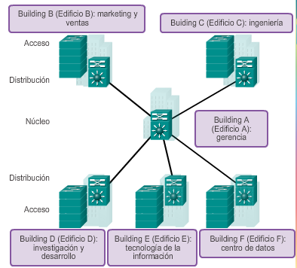

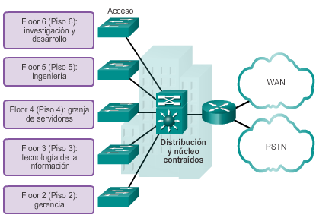

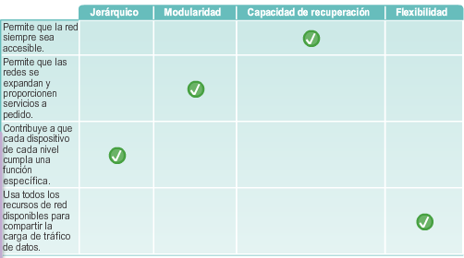

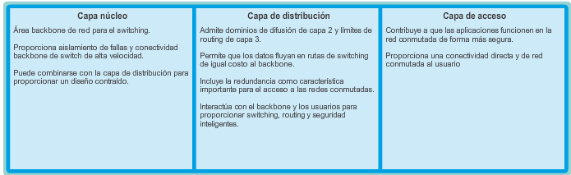

### Redes conmutadas

La función de las redes conmutadas evolucionó notablemente en las dos últimas décadas. No hace mucho tiempo, las redes conmutadas planas de capa 2 eran lo habitual. Las redes de datos planas de capa 2 dependían de las propiedades básicas de Ethernet y del uso generalizado de los repetidores hub para propagar el tráfico LAN a través de una organización. Como se muestra en la figura 1, las redes se cambiaron básicamente por LAN conmutadas en las redes jerárquicas. Las LAN conmutadas brindan más flexibilidad, administración de tráfico y características adicionales, como las siguientes:

* Calidad de servicio
* Seguridad adicional
* Compatibilidad con tecnología de redes y conectividad inalámbricas
* Compatibilidad con tecnologías nuevas, como la telefonía IP y los servicios de movilidad

En la figura 2, se muestra el diseño jerárquico utilizado en las redes conmutadas sin fronteras.

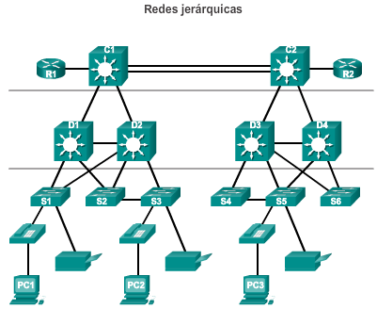

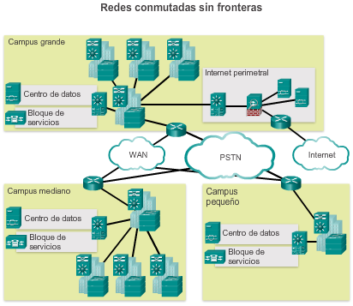

En las redes comerciales, se usan diversos tipos de switches: Es importante implementar los tipos de switches adecuados según los requisitos de la red. En la figura 1, se destacan algunas consideraciones comerciales comunes que se deben tener en cuenta al seleccionar el equipo de switch.

Cuando se selecciona el tipo de switch, el diseñador de red debe elegir entre una configuración fija o una modular, y entre un dispositivo apilable o no apilable. Otra consideración es el grosor del switch, expresado en cantidad de unidades de rack. Esto es importante para los switches que se montan en un rack. Por ejemplo, los switches de configuración fija que se muestran en la figura 2 son todos de 1 unidad de rack (1U). Con frecuencia estas opciones se denominan factores de forma del switch.

**Switches de configuración fija**

Los switches de configuración fija no admiten características u opciones más allá de las que vienen originalmente con el switch (figura 2). El modelo específico determina las características y opciones disponibles. Por ejemplo, un switch gigabit fijo de 24 puertos no admite puertos adicionales. En general, existen diferentes opciones de configuración que varían según la cantidad y el tipo de puertos incluidos en un switch de configuración fija.

**Switches de configuración modular**

Los switches de configuración modular ofrecen más flexibilidad en su configuración. Generalmente, estos switches vienen con bastidores de diferentes tamaños que permiten la instalación de diferentes números de tarjetas de líneas modulares (figura 3). Las tarjetas de línea son las que contienen los puertos. La tarjeta de línea se ajusta al bastidor del switch de igual manera que las tarjetas de expansión se ajustan en la computadora. Cuanto más grande es el chasis, más módulos puede admitir. Es posible elegir entre muchos tamaños de bastidores diferentes. Un switch modular con una tarjeta de línea de 24 puertos admite una tarjeta de línea de 24 puertos adicional para hacer que la cantidad total de puertos ascienda a 48.

**Switches de configuración apilable**

Los switches de configuración apilable se pueden interconectar mediante un cable especial que proporciona un rendimiento de ancho de banda alto entre los switches (figura 4). La tecnología Cisco StackWise permite la interconexión de hasta nueve switches. Los switches se pueden apilar unos sobre otros con cables que conectan los switches en forma de cadena margarita. Los switches apilados operan con efectividad como un switch único más grande. Los switches apilables son convenientes cuando la tolerancia a fallas y la disponibilidad de ancho de banda son críticas y resulta costoso implementar un switch modular. El uso de conexiones cruzadas hace que la red pueda recuperarse rápidamente si falla un switch único. Los switches apilables usan un puerto especial para las interconexiones. Muchos switches apilables Cisco también admiten la tecnología StackPower, que permite compartir la alimentación entre los miembros de la pila.

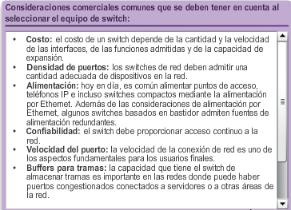

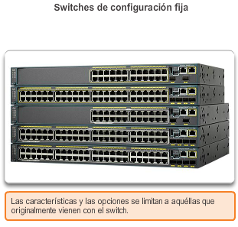

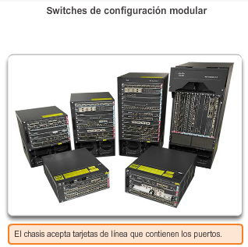

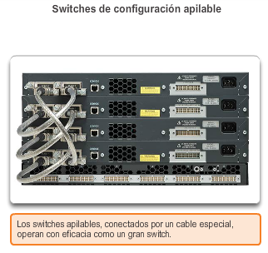

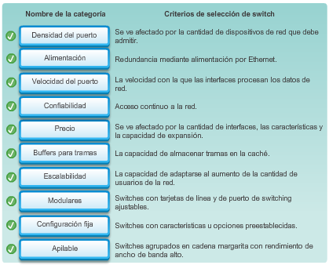

## El entorno conmutado

### Reenvío de tramas

El concepto de switching y reenvío de tramas es universal en la tecnología de redes y en las telecomunicaciones. En las redes LAN, WAN y en la red pública de telefonía conmutada (PSTN), se usan diversos tipos de switches. El concepto fundamental de switching hace referencia a un dispositivo que toma una decisión según dos criterios:

* Puerto de entrada
* Dirección de destino

La decisión sobre cómo un switch reenvía el tráfico se toma en relación con el flujo de ese tráfico. El término “entrada” se usa para describir el lugar de un puerto por donde ingresa una trama al dispositivo. El término “salida” se usa para describir las tramas que salen del dispositivo desde un puerto determinado.

Cuando un switch toma una decisión, lo hace sobre la base del puerto de entrada y la dirección de destino del mensaje.

Los switches LAN mantienen una tabla que usan para determinar cómo reenviar el tráfico a través del switch. Haga clic en el botón Reproducir de la ilustración para ver una animación del proceso de switching. En este ejemplo:

* Si un mensaje ingresa al puerto 1 del switch y la dirección de destino es EA, el switch reenvía el tráfico por el puerto 4.
* Si un mensaje ingresa al puerto 5 del switch y la dirección de destino es EE, el switch reenvía el tráfico por el puerto 1.
* Si un mensaje ingresa al puerto 3 del switch y la dirección de destino es AB, el switch reenvía el tráfico por el puerto 6.

La única inteligencia que poseen los switches LAN es la capacidad de usar la tabla para reenviar el tráfico según el puerto de entrada y la dirección de destino de un mensaje. Con los switches LAN, hay solamente una tabla de switching principal que describe una asociación estricta entre las direcciones y los puertos; por lo tanto, un mensaje con una dirección de destino determinada siempre sale por el mismo puerto de salida, independientemente del puerto de entrada por el que ingresa.

Los switches LAN Cisco reenvían tramas de Ethernet según la dirección MAC de destino de las tramas.

Los switches usan direcciones MAC para dirigir las comunicaciones de red a través del switch al puerto correspondiente hacia el destino. Un switch se compone de circuitos integrados y del software complementario que controla las rutas de datos a través del switch. Para definir qué puerto usar para transmitir una trama, el switch primero debe saber qué dispositivos existen en cada puerto. A medida que el switch descubre la relación entre puertos y dispositivos, crea una tabla denominada “tabla de direcciones MAC” o “tabla de memoria de contenido direccionable” (CAM). CAM es un tipo de memoria especial que se usa en las aplicaciones de búsqueda de alta velocidad.

Los switches LAN determinan cómo manejar las tramas de datos entrantes mediante una tabla de direcciones MAC. El switch genera la tabla de direcciones MAC mediante el registro de la dirección MAC de cada dispositivo conectado a cada uno de los puertos. El switch usa la información de la tabla de direcciones MAC para enviar las tramas destinadas a un dispositivo específico por el puerto que se asignó a ese dispositivo.

El switch completa la tabla de direcciones MAC según las direcciones MAC de origen. Cuando el switch recibe una trama entrante con una dirección MAC de destino que no figura en la tabla de direcciones MAC, este reenvía la trama por todos los puertos (saturación), excepto el puerto de entrada de la trama. Cuando el dispositivo de destino responde, el switch agrega la dirección MAC de origen de la trama y el puerto por donde se recibió la trama a la tabla de direcciones MAC. En las redes que cuentan con varios switches interconectados, la tabla de direcciones MAC contiene varias direcciones MAC para un único puerto conectado a los otros switches.

Los siguientes pasos describen el proceso de creación de una tabla de direcciones MAC:

1. El switch recibe una trama de la PC 1 en el puerto 1 (figura 1).

2. El switch examina la dirección MAC de origen y la compara con la tabla de direcciones MAC.

* Si la dirección no está en la tabla de direcciones MAC, el switch asocia la dirección MAC de origen de la PC 1 al puerto de entrada (puerto 1) en la tabla de direcciones MAC (figura 2).
* Si la tabla de direcciones MAC ya contiene una entrada para esa dirección de origen, restablece el temporizador de vencimiento. Por lo general, las entradas para las direcciones MAC se guardan durante cinco minutos.

3. Una vez que el switch registró la información de la dirección de origen, examina la dirección MAC de destino.

* Si la dirección de destino no figura en la tabla MAC o si es una dirección MAC de difusión, indicada por todas letras F, el switch satura todos los puertos con la trama, excepto el puerto de entrada (figura 3).

4. El dispositivo de destino (PC 3) responde a la trama con una trama de unidifusión dirigida a la PC 1 (figura 4).

5. El switch incorpora la dirección MAC de origen de la PC 3 y el número de puerto de entrada a la tabla de direcciones. En la tabla de direcciones MAC, se encuentran la dirección de destino de la trama y el puerto de salida asociado (figura 5).

6. Ahora el switch puede reenviar tramas entre estos dispositivos de origen y destino sin saturación, ya que cuenta con entradas en la tabla de direcciones que identifican a los puertos asociados (figura 6).

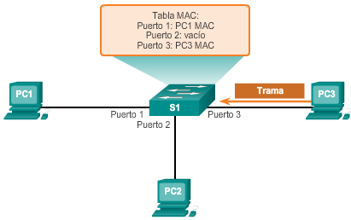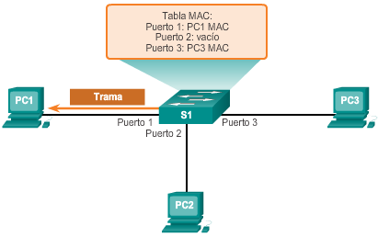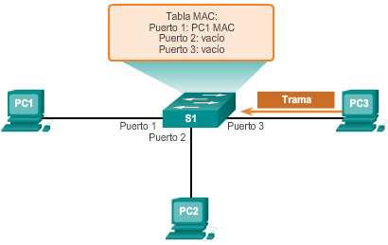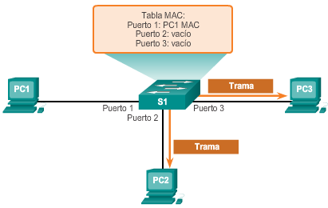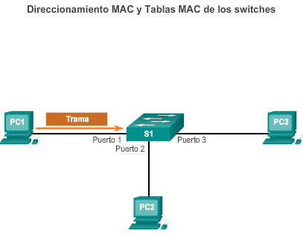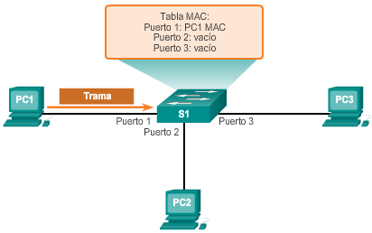

A medida que las redes fueron creciendo y las empresas comenzaron a experimentar un rendimiento de la red más lento, se agregaron puentes Ethernet (una versión anterior del switch) a las redes para limitar el tamaño de los dominios de colisiones. En la década de los noventa, los avances en las tecnologías de circuitos integrados permitieron que los switches LAN reemplazaran a los puentes Ethernet. Estos switches LAN podían transportar las decisiones de reenvío de capa 2 desde el software hasta los circuitos integrados de aplicación específica (ASIC). Los ASIC reducen el tiempo de manejo de paquetes dentro del dispositivo y permiten que el dispositivo pueda manejar una mayor cantidad de puertos sin disminuir el rendimiento. Este método de reenvío de tramas de datos en la capa 2 se denominaba “switching por almacenamiento y envío”. Este término lo diferenciaba del switching por método de corte.

Como se muestra en la figura 1, el método de almacenamiento y envío toma una decisión de reenvío en una trama después de recibir la trama completa y de revisarla para detectar errores.

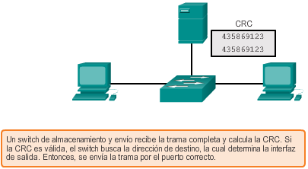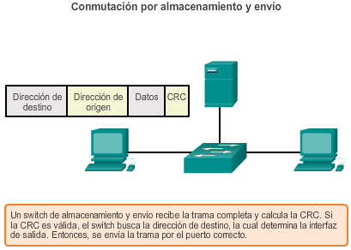Por el contrario, el método de corte, como se muestra en la figura 2, inicia el proceso de reenvío una vez que se determinó la dirección MAC de destino de una trama entrante y se estableció el puerto de salida.

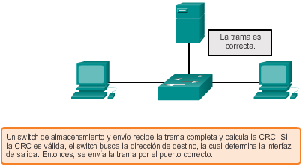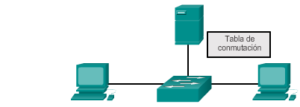

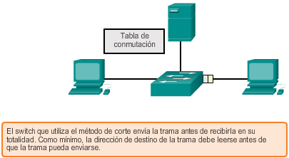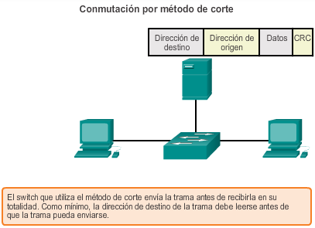

El switching por almacenamiento y envío tiene dos características principales que lo diferencian del método de corte: la verificación de errores y el almacenamiento en buffer automático.

**Verificación de errores**

Los switches que usan switching por almacenamiento y envío realizan la verificación de errores de las tramas entrantes. Después de recibir la trama completa en el puerto de entrada, como se muestra en la ilustración, el switch compara el valor de secuencia de verificación de trama (FCS) en el último campo del datagrama con sus propios cálculos de FCS. FCS es un proceso de verificación de errores que contribuye a asegurar que la trama no contenga errores físicos ni de enlace de datos. Si la trama no posee errores, el switch la reenvía. De lo contrario, se la descarta.

**Almacenamiento en buffer automático**

El proceso de almacenamiento en buffer del puerto de entrada que usan los switches de almacenamiento y envío proporciona la flexibilidad para admitir cualquier combinación de velocidades de Ethernet. Por ejemplo, el manejo de una trama entrante que se traslada a un puerto Ethernet de 100 Mb/s y que se debe enviar por una interfaz de 1 Gb/s requiere el uso del método de almacenamiento y envío. Ante cualquier incompatibilidad de las velocidades de los puertos de entrada y salida, el switch almacena la trama completa en un buffer, calcula la verificación de FCS, la reenvía al buffer del puerto de salida y después la envía.

El switching por almacenamiento y envío es el método principal de switching LAN de Cisco.

Los switches de almacenamiento y envío descartan las tramas que no pasan la verificación de FCS y, por lo tanto, no reenvían las tramas no válidas. Por el contrario, los switches que usan el método de corte pueden reenviar tramas no válidas, ya que no realizan la verificación de FCS.

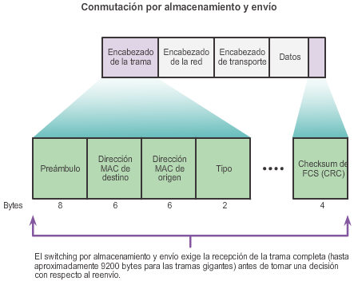

Una ventaja del switching por método de corte es que el switch tiene la capacidad de iniciar el reenvío de una trama antes que con el switching por almacenamiento y envío. El switching por método de corte tiene dos características principales: el reenvío rápido de tramas y el procesamiento de tramas no válidas.

**Reenvío rápido de tramas**

Como se indica en la ilustración, los switches que usan el método de corte pueden tomar una decisión de reenvío tan pronto como encuentran la dirección MAC de destino de la trama en la tabla de direcciones MAC. El switch no tiene que esperar a que el resto de la trama ingrese al puerto de entrada antes de tomar la decisión de reenvío.

Con los controladores MAC y los ASIC actuales, los switches que usan el método de corte pueden decidir rápidamente si necesitan examinar una mayor parte de los encabezados de una trama para propósitos de filtrado adicional. Por ejemplo, el switch puede analizar más allá de los primeros 14 bytes (la dirección MAC de origen, la dirección MAC de destino y los campos de EtherType) y examinar 40 bytes adicionales para llevar a cabo las funciones más sofisticadas relacionadas con las capas 3 y 4 de IPv4.

El switching por método de corte no descarta la mayoría de las tramas no válidas. Las tramas con errores se reenvían a otros segmentos de la red. Si hay un índice de error alto (tramas no válidas) en la red, el switching por método de corte puede tener un impacto negativo en el ancho de banda; de esta forma, se obstruye el ancho de banda con las tramas dañadas y no válidas.

**Libre de fragmentos**

El switching libre de fragmentos es una forma modificada del switching por método de corte en la cual el switch espera a que pase la ventana de colisión (64 bytes) antes de reenviar la trama. Esto significa que cada trama se registra en el campo de datos para asegurarse de que no se produzca la fragmentación. El modo libre de fragmentos proporciona una mejor verificación de errores que el de corte, con prácticamente ningún aumento de latencia.

Con la ventaja de la velocidad de latencia más baja que la del switching por método de corte, este modo resulta más adecuado para las aplicaciones muy exigentes de tecnología informática de alto rendimiento (HPC) que requieren latencias de proceso a proceso de 10 microsegundos o menos.

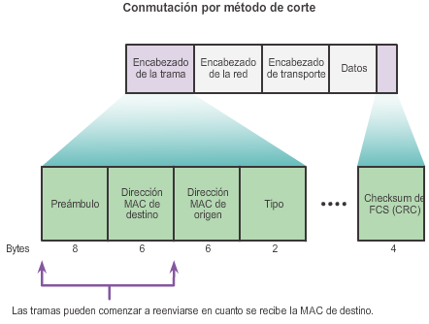

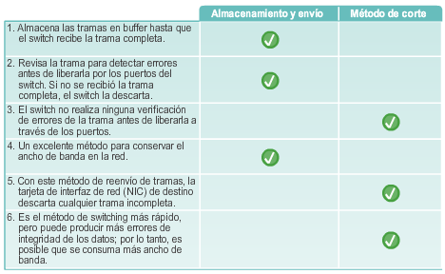

### Dominios de switching

En los segmentos Ethernet basados en hubs, los dispositivos de red compiten por el medio, porque los dispositivos deben turnarse durante la transmisión. Los segmentos de red que comparten el mismo ancho de banda entre dispositivos se conocen como “dominios de colisiones”, ya que cuando hay dos o más dispositivos que intentan comunicarse dentro de ese segmento al mismo tiempo, pueden ocurrir colisiones.

Sin embargo, es posible usar otros dispositivos de red (por ejemplo, switches y routers) que funcionan en la capa de acceso a la red del modelo TCP/IP y superiores para segmentar la red y reducir el número de dispositivos que compiten por el ancho de banda. Cada segmento nuevo produce un nuevo dominio de colisiones. Hay más ancho de banda disponible para los dispositivos en un segmento, y las colisiones en un dominio de colisiones no interfieren en los demás segmentos. Esto también se conoce como “microsegmentación”.

Como se muestra en la ilustración, cada puerto del switch se conecta a un único servidor o una única computadora y representa un dominio de colisiones independiente.

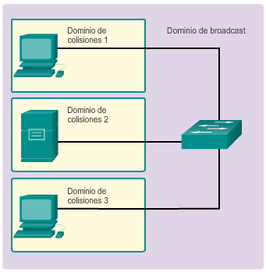

Si bien los switches hacen pasar por un filtro a la mayoría de las tramas según las direcciones MAC, no hacen lo mismo con las tramas de broadcast. Para que otros switches en la LAN reciban las tramas de difusión, los switches deben saturar todos los puertos con estas tramas. Una serie de switches interconectados forma un dominio de broadcast simple. Solo los dispositivos de capa de red, como los routers, pueden dividir un dominio de difusión de capa 2. Los routers se usan para segmentar los dominios de colisiones y de difusión.

Cuando un dispositivo desea enviar una difusión de capa 2, la dirección MAC de destino de la trama se establece solo en números uno binarios. Todos los dispositivos en el dominio de difusión reciben una trama con una dirección MAC de destino, compuesta solo por números uno binarios.

El dominio de difusión de capa 2 se denomina “dominio de difusión MAC”. El dominio de difusión MAC consta de todos los dispositivos en la LAN que reciben tramas de difusión de un host.

Haga clic en Reproducir en la ilustración para verlo en la primera mitad de la animación.

Cuando un switch recibe una trama de difusión, la reenvía por cada uno de sus puertos, excepto el puerto de entrada en el que se recibió la trama de difusión. Cada dispositivo conectado al switch recibe una copia de la trama de difusión y la procesa. En ocasiones, las difusiones son necesarias para localizar inicialmente otros dispositivos y servicios de red, pero también reducen la eficacia de la red. El ancho de banda de red se usa para propagar el tráfico de difusión. Si hay demasiadas difusiones y una carga de tráfico intensa en una red, se puede producir una congestión: un rendimiento de la red más lento.

Cuando hay dos switches conectados entre sí, se aumenta el dominio de difusión, como se ve en la segunda mitad de la animación. En este caso, se reenvía una trama de difusión a todos los puertos conectados en el switch S1. El switch S1 está conectado al switch S2. Luego, la trama se propaga a todos los dispositivos conectados al switch S2.

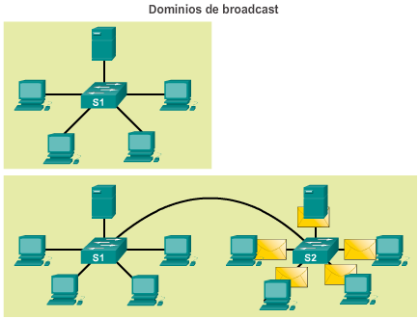

Los switches LAN tienen características especiales que los hacen eficaces para aliviar la congestión de una red. En primer lugar, permiten la segmentación de una LAN en dominios de colisiones independientes. Cada puerto del switch representa un dominio de colisiones independiente y proporciona todo el ancho de banda a los dispositivos conectados a dicho puerto. En segundo lugar, proporcionan la comunicación full-duplex entre los dispositivos. Una conexión full-duplex puede transportar las señales transmitidas y recibidas al mismo tiempo. Las conexiones full-duplex aumentaron notablemente el rendimiento de las redes LAN y se requieren para velocidades de Ethernet de 1 Gb/s y superiores.

Los switches interconectan segmentos LAN (dominios de colisiones), usan una tabla de direcciones MAC para determinar el segmento al que deben enviar la trama y pueden reducir o eliminar las colisiones por completo. A continuación, se detallan algunas características importantes de los switches que contribuyen a aliviar la congestión de la red:

* **Alta densidad de puertos:** los switches tienen altas densidades de puertos; los switches de 24 y 48 puertos con frecuencia son de solo 1 unidad de rack (1,75 in) de altura y funcionan a velocidades de 100 Mb/s, 1 Gb/s y 10 Gb/s. Los switches empresariales grandes pueden admitir cientos de puertos.
* **Buffers grandes para tramas:** la capacidad de almacenar más tramas recibidas antes de comenzar a descartarlas es útil, especialmente cuando puede haber puertos congestionados conectados a servidores o a otras partes de la red.
* **Velocidad del puerto:** según el costo de un switch, es posible que admita una combinación de velocidades. Los puertos de 100 Mb/s y de 1 Gb/s o 10 Gb/s son comunes (también puede haber de 100 Gb/s).
* **Switching interno rápido:** la capacidad de reenvío interno rápido promueve un alto rendimiento. El método que se usa puede ser un bus interno o una memoria compartida de gran velocidad, lo que afecta el rendimiento general del switch.
* **Bajo costo por puerto:** los switches proporcionan una alta densidad de puertos a menor costo. Por este motivo, los switches LAN pueden admitir diseños de red que admiten menos usuarios por segmento y, por lo tanto, se aumenta el ancho de banda disponible para cada usuario.

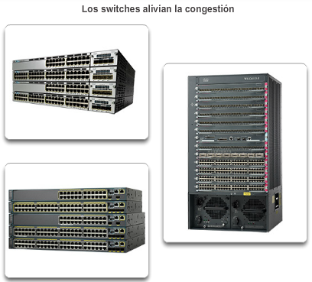

## Resumen

Vimos que la tendencia en redes es la convergencia mediante un único conjunto de cables y de dispositivos para administrar la transmisión de voz, de video y de datos. Además, hubo un cambio notable en el modo en el que las empresas realizan sus actividades. Los empleados ya no están limitados por oficinas físicas o límites geográficos. Los recursos ahora deben estar disponibles sin inconvenientes en cualquier momento y lugar. La arquitectura Cisco Borderless Network permite que distintos elementos, desde switches de acceso hasta puntos de acceso inalámbrico, funcionen conjuntamente y permitan a los usuarios acceder a los recursos en cualquier momento y desde cualquier lugar.

El modelo tradicional de diseño jerárquico de tres capas divide a la red en las capas de núcleo, de distribución y de acceso, y permite que cada parte de la red esté optimizada para una funcionalidad específica. Proporciona modularidad, resistencia y flexibilidad, lo cual sienta una base que permite que los diseñadores de red superpongan funciones de seguridad, movilidad y comunicación unificada. En algunas redes, no se requiere mantener las capas de distribución y de núcleo separadas. En estas redes, la funcionalidad de la capa de núcleo y de la capa de distribución a menudo se contrae en una sola.

Los switches LAN Cisco usan ASIC para reenviar tramas según la dirección MAC de destino. Antes de poder lograr esto, primero deben usar la dirección MAC de origen de las tramas entrantes para crear una tabla de direcciones MAC en la memoria de contenido direccionable (CAM). Si la dirección MAC de destino está en esta tabla, la trama se reenvía solamente al puerto de destino específico. En el caso de que la dirección MAC de destino no se encuentre en la tabla de direcciones MAC, se saturan todos los puertos con las tramas, excepto aquel en el que se recibió la trama.

Los switches usan switching por almacenamiento y envío o por método de corte. El switching por almacenamiento y envío lee la trama completa en un buffer y verifica la CRC antes de reenviar la trama. El switching por método de corte lee solo la primera parte de la trama e inicia el reenvío tan pronto como lee la dirección de destino. Si bien este proceso es sumamente rápido, no se realiza ninguna verificación de errores en la trama antes de reenviarla.

Cada puerto de un switch constituye un dominio de colisiones independiente que permite la comunicación full-duplex a velocidades extremadamente altas. Los puertos del switch no bloquean las difusiones, y la conexión de switches entre sí puede ampliar el tamaño del dominio de difusión, lo que generalmente provoca un deterioro del rendimiento de la red.